日照首联环境科技有限公司破产重整案

债权申报须知
各位债权人：
日照市岚山区人民法院于2022年12月12日作出（2022）鲁1103破申4号《民事裁定书》，受理申请人日照银行股份有限公司岚山支行对被申请人日照首联环境科技有限公司的破产申请，并于同日作出（2022）鲁1103破5号《决定书》，指定山东律苑律师事务所担任日照首联环境科技有限公司管理人。为明确债权申报的有关事项，帮助您向日照首联环境科技有限公司管理人顺利申报债权，现就相关注意事项说明如下，请您认真阅读，并按照要求提交债权申报材料。
一、债权申报主体及方式
截至日照市岚山区人民法院受理破产申请时（2022年12月12日，含本日），对日照首联环境科技有限公司享有债权的自然人、法人或其他组织，均可向管理人申报债权。
未到期的债权，在破产申请受理时视为到期，相关债权人可向管理人申报债权。附条件、附期限的债权和诉讼、仲裁未决的债权，相关债权人可向管理人申报债权。
债权申报方式分为现场申报和邮寄申报。邮寄申报的，收件地址同现场申报地址，管理人实际收到邮件方为申报成功，请债权申报人在邮寄后及时与管理人联系确认邮件收到情况。
二、负责接受债权申报的主体
日照首联环境科技有限公司管理人及其授权代表是本次破产中负责接受债权申报工作的唯一法定主体，请各位债权人按照岚山法院通知的申报期限、具体地点、联系方式及相关要求向管理人申报债权。
通讯地址：山东省日照市东港区烟台路大象国际B座904室
债权现场申报/邮寄申报地址：山东省日照市东港区烟台路大象国际B座904室
联系人：李律师，联系电话：15706335679
三、《债权申报表》的填写
请各位债权人在管理人所提供的《债权申报表》中填写申报的债权金额、债权形成基本情况、是否有财产担保及是否有其他共同连带债务人等事项。
债权人在“诉讼、仲裁详情”一栏中可以详细说明：法律文书是否已生效、是否已申请执行以及执行情况等；在“债权计算清单”一栏中可详细说明：合同签订日期、债权到期日及到期后的催收情况等；在“债权形成原因”一栏中可以详细说明：债权形成的时间、原因、过程、利息及申报债权中其他类别的计算方法等，债权人可对此专门附件说明。
需要说明的是，要求债权人提供上述债权信息是便于管理人全面审查债权，不视为对债权人申报债权的任何情况的确认。
请各位债权人如实填写债权申报材料目录，并准备相应的证据材料。企业法人等单位债权人，须在《债权申报表》及债权申报材料目录上加盖公章；债权人为自然人的，须在《债权申报表》及债权申报材料目录上由债权人本人签名。
各位债权人如认为该表填写空间不够的，可自附续表。
四、债权申报方式及主体证明材料
1、现场申报
须提供所有证据材料的原件（核对后归还）并提供复印件。现场申报的单位债权人须提交企业法人营业执照、事业和社团法人登记证书原件（核对后归还），同时提供复印件（加盖单位公章及骑缝章）；法定代表人（负责人）身份证明（加盖单位公章）、法定代表人（负责人）身份证复印件（加盖单位公章）；现场申报的个人债权人须提交居民身份证原件（核对后归还），同时提供复印件（签名、捺手印）。
委托代理人申报债权的，另须提供由债权人签字或盖章的《授权委托书》及受托人身份证复印件。
- 邮寄申报
凡是邮寄的证据材料均应为复印件，债权人应确保文件复印件与原件一致。管理人不收取原件，不承担保管原件的责任。由于债权人邮寄原件造成的原件丢失等损失由债权人承担，管理人不承担相关责任。债权人邮寄材料时需一并填报有效联系方式，并添加管理人微信（微信手机号：15706335679），以便于联系核对材料原件与复印件的一致性等。
邮寄申报的机构债权人须提交企业法人营业执照、事业和社团法人登记证书等复印件（加盖单位公章及骑缝章）；法定代表人（负责人）身份证明（加盖单位公章）、法定代表人（负责人）身份证复印件（加盖单位公章）；邮寄申报的个人债权人须提供居民身份证复印件（签名、捺手印）。
委托代理人申报债权的，另须提供由债权人签字或盖章的《授权委托书》及受托人身份证复印件。
为保证邮寄资料的安全、保密、及时，债权人邮寄申报材料，需通过顺丰快递或邮政快递的方式。
五、债权申报证据清单材料参考
1.合同（包括但不限于借、贷款合同，购、销货合同等）、协议、备忘录等证明存在债权债务关系的文件原件（核对后归还）及复印件；
2.各类票据、划账单、汇款单、对账单、提货单等合同履行凭证的原件（核对后归还）及复印件；
3.债权如有担保的，还须提交抵押合同、质押合同、保证合同等相关合同及相关的登记证件（包括但不限于他项权利证）等担保原始材料原件（核对后归还）和复印件；
4.债权的发生及变更（包括但不限于债权转移、债务承担、合同转让、债权债务重组、抵销、清偿）等原始材料原件（核对后归还）和复印件；
5.债权如涉及诉讼、仲裁、调解、保全、执行，则须提交诉讼、仲裁、调解、保全、执行有关的文件（包括但不限于已经判决正在执行或正在进行中的案件的起诉书、仲裁申请书、诉讼保全申请书、保全裁定书、生效判决书、调解书、裁决书、执行申请书、法院执行裁定书、法院执行案件通知书等）原件（核对后归还）及复印件；
6.债权如涉及建筑工程争议的，须提交建筑工程审计报告原件（核对后归还）及复印件；
7.如债权人主张利息的，需提供利息计算方法、详细过程及依据的书面说明。管理人特别提示：根据《破产法》第四十六条第二款的规定，附利息的债权自破产重整申请受理时起停止计息，请各位债权人在申报债权时，利息计算截止日期为2022年12月12日（含当日）；
8.债权人主张债权的相关证明资料，如催款、催收通知等原件（核对后归还）及复印件；
9.债权公证文书或相关公证文书原件（核对后归还）及复印件；
10．能够证明债权发生、变更、存续、诉讼时效中止、中断、延长及其金额等情况的其他材料原件（核对后归还）及复印件；
11.债权人认为需要提交的其他材料的原件（核对后归还）及复印件。
六、提交债权申报材料有关注意事项
1.请债权人添加管理人微信（手机号微信同号：15706335679）下载《债权申报表》等材料。
通过邮寄方式进行债权申报的，请将电子版申报材料一并发送至管理人微信及邮箱:rzslhjkj@163.com，并以“XXXXXXXX-债权人企业名称/自然人姓名-债权申报”为主题发送电子邮件。（XXXXX为债务人公司名称）
2.申报材料均应用A4纸张打印或复印。债权人在填写申报材料清单时，无需填写《债权申报表》编号，提交后由管理人填写。债权人无需填写“是否核对原件”一栏，提交后由管理人填写。债权人应对提交材料的真实性、准确性和完整性出具《承诺函》并盖章、签字。
3.债权人提交的申报材料中，《债权申报表》《债权人送达地址、债权分配款收款账户确认书》《法定代表人身份证明》（如有）《授权委托书》（如有）《承诺函》需提交原件，其他证据材料仅需提交复印件，由管理人工作人员核对（现场或微信视频）原件，确认复印件与原件的一致性。
4.为便于核查、提高效率，所有债权申报材料均一式三份，债权人为单位的，在复印件每一页上加盖单位公章，每册加盖骑缝章；债权人为自然人的，由债权人本人在复印件每一页上签字并捺印。
5.在中华人民共和国领域内没有住所的债权人委托中华人民共和国律师或者其他人代理诉讼，从中华人民共和国领域外寄交或者托交的授权委托书，应当经所在国公证机关证明，并经中华人民共和国驻该国使领馆认证，或者履行中华人民共和国与该所在国订立的有关条约中规定的证明手续后，才具有法律效力。
6.债权人向管理人提供的资料如在中华人民共和国领域外形成的，该资料应当经所在国公证机关予以证明，并经中华人民共和国驻该国使领馆予以认证，或者履行中华人民共和国与该所在国订立的有关条约中规定的证明手续。债权人向人民法院提供的证据是在香港特别行政区、澳门特别行政区、台湾地区形成的，应当履行相关的证明手续。
7.债权人及其委托代理人务必认真填写《债权人地址及联系方式及债权分配款收款账户确认书》并签字、盖章，注明有效的联系方式，包括但不限于固定电话、移动电话、电子邮件、邮寄地址、微信、钉钉等。管理人将相关文件邮寄到指定地址，或将电子版发送至电子邮箱、微信、钉钉，均视为有效送达。由于债权人自身原因导致无法送达产生的法律后果，由债权人自行承担。
8.债权申报截止时间：2023年1月31日。管理人接受申报时间为申报期限内工作日上午9时至12时，下午2时至5时，非工作时间管理人有权拒收债权申报材料，请债权人谅解。
9.逾期申报责任问题：对于未在2023年1月31日前向管理人申报债权的债权人，根据《中华人民共和国企业破产法》第五十六条之规定，可以在破产财产最后分配前补充申报，但对此前已进行的分配不再补充分配，同时要承担为审查和确认补充申报债权所产生的费用。
债权逾期补充申报审查费按照《诉讼费用交纳办法》第三章第十三条的规定收取。债权人应当在提交债权申报材料时，将逾期补充申报审查费用打入管理人账户。
七、债权人会议安排及操作提示
本案定于2023年2月10日上午9时30分以钉钉线上会议（钉钉会议群号：12010029292）的方式召开第一次债权人会议。依法申报债权的债权人有权参加债权人会议。
债权人需在2023年2月3日前，下载钉钉App并完成身份信息核对、扫描下方二维码入群，以确保可以准时参会。会议召开时间等事宜如发生变化的，以管理人另行通知为准。
请特别注意：
1、入群手机号必须是债权申报时预留债权人或受托人手机号，否则可能无法正常参加会议。
2、入群时，为确保债权人会议的顺利召开，债权人申请入群的信息应与提交的申报债权人或授权委托人身份信息一致，否则管理人有权不通过，相关后果由债权人自行承担。参加会议的债权人系法人或其他组织的，应提交营业执照、法定代表人或者负责人身份证明书。债权人系自然人的，应提交个人身份证明。如委托代理人出席会议，应提交特别授权书、委托代理人的身份证件或者律师执业证，委托代理人是律师的还应当提交律师事务所的指派函。
3、管理人拟于2023年2月6日进行一债会线上会议测试，具体测试时间另行通知，请债权人务必提前入群，并准时参加会前测试，因逾期入群导致无法正常参加会议的，相关后果由债权人自行承担。
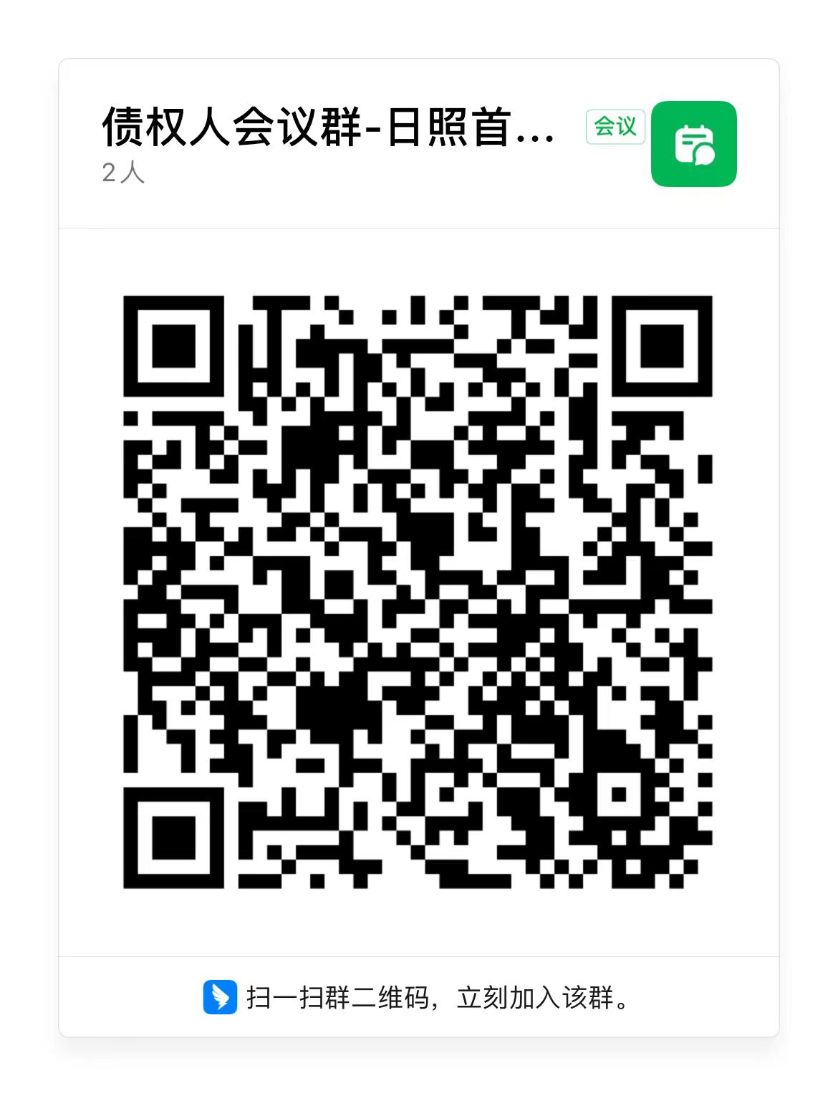
感谢各位债权人对债权申报工作的支持！
本文件最终解释权归日照首联环境科技有限公司管理人。

日照首联环境科技有限公司管理人 2022年12月19日

